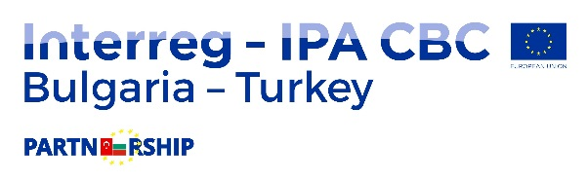

ПРОЕКТ „Трансгранично опазване на морската околна среда”
СВ005.2.12.015

На 24 юли 2019 г. започна изпълнението на проект „Трансгранично опазване на морската околна среда” (“Cross Border Maritime Environment Protection - (CbMEP)”), Приоритетна ос 1. Околна среда, Специфична цел 1.2.: Подобряване на капацитета за опазване на природата, устойчиво използване и управление на общите природни ресурси чрез съвместни инициативи в трансграничния район. Водещ партньор в проекта е Изпълнителна агенция „Морска администрация“, чрез Дирекция „Морска администрация“ – Бургас, като партньор по проекта от турска страна е областната администрация на Демиркьой, Република Турция.
Проектът беше одобрен за финансиране в рамките на Втората покана за набиране на проектни предложения по „Програма за трансгранично сътрудничество Interreg—ИПП България—Турция2014—2020г.“по линия на Инструмента за предприсъединителна помощ (ИППII)“.
Дейностите по проекта са насочени към разработване и прилагане на интегрирани и координирани трансгранични инициативи за превенция и намаляване на риска от замърсяване и опазване природата на морската и брегова зона на Черноморското крайбрежие на Бургаска област и област Демиркьой, Провинция Къркларели. Съвместните дейности ще подобрят управлението на риска и координацията между институциите на трансграничния регион на България и Турция за превенция на морската околна среда при разливи и брегово замърсяване и в случай на аварийни ситуации с плавателни средства. Предвижда се разработване на съвместен план за действие и разработване, проиграване и утвърждаване на съвместни стандартни оперативни процедури (СОП) за реакция в случай на аварийни разливи от кораби или брегови източници. Сформирания по проекта Съвместен българско-турски авариен отряд ще осигури своевременно ограничаване на разливите и предотвратяване на замърсяването на морето и бреговата ивица на Бургаска област и Област Къркларели от нефтени разливи и други отпадъци от кораби и брегови източници.
Размерът на общия бюджет на проекта е € 399 915,09, от които € 339 927,82 са от ИПП и € 59 987,27 – от национално публично съфинансиране, предоставено от двете партньорски страни България и Турция.
Проектът е прекратен с Анекс №1 към договора за субсидия № РД-02-29-184 (1)/30.04.2020 г. между Министерство на регионалното развитие и благоустройството и Изпълнителна агенция „Морска администрация“.

